**Отчет по “Лабораторной №1”**

**Цель работы** - научиться работать с цветовыми моделями: RGB, HSL, HSV, LAB, CMYK;

**Задачи:**

1. Изучить цветовые модели: RGB, HSL, HSV, LAB, CMYK;
2. Создать веб-приложение, с удобным интерфейсом позволяющее конвертировать цвет из одной модели в другую.

**Требования к приложению:**

1. В интерфейсе дать возможность задавать точные цвета через поля ввода.
2. Возможность выбора цвета из палитры (аналогично графическим редакторам).
3. Изменение цвета при переходе из одной модели в другую.
4. Округлять значения при некорректных цветах.

**Использованные языки и среды программирования:**

* C++
* Qt Creator  **- “**Qt 6.4.3 for macOS"”

**Объекты и функционал приложения** **приложения:**

1. Прямоугольники (QWidget), для размещения палитры и отображение действительного цвета.
2. Три ползунка (Sliders) для возможности задачи цвета
3. Три ComboBox, для выбора цветовых моделей
4. Девять SpinBox для точного задания цвета
5. Labels для отображения выбранной модели

Данное веб-приложение было создано с помощью UI - формы, на которой были размещены ранее описанные объекты. В приложении реализованы различные слоты, сигналы и функции позволяющее переводить цвет из одной цветовой модели в другую.

Был разработан удобный для пользователя интерфейс, позволяющий выбирать цвет с помощью ползунков, палитры и с помощью задачи точного значения. При использовании одного из способов изменения цвета, цвет будет изменяться на нижнем прямоугольнике. При изменении цветовой модели значения будут пересчитываться, а цвет соответственно меняться.

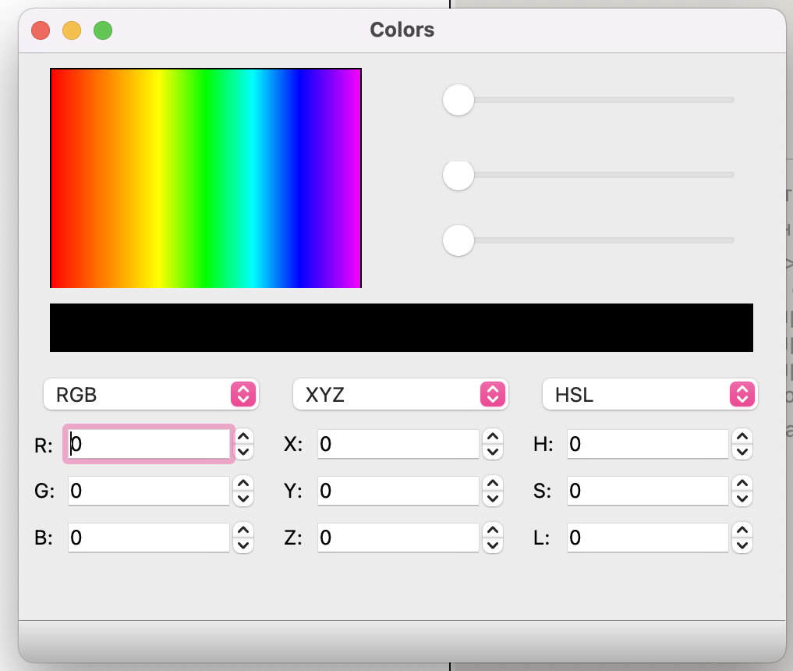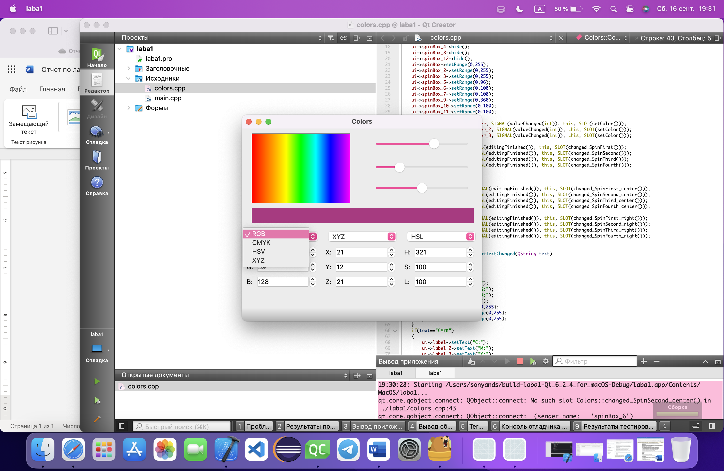

Рис 1 - внешний вид приложения

**Используемые библиотеки:**

1. QWidget - основное поле приложения.
2. QLabel - надписи около полей ввода, отображающие выбранную цветоыую модель.
3. QSpinBox - поля ввода.
4. QComboBox - позволяющие выбрать цветовые модели.
5. QPixmap, QPainter - использовалось как средство рисования.
6. QMouseEven – возможность выбора цвета на палитре при помощи мыши.
7. QSlider - ползунки.

**Вывод:**

Входе проделанной работы мной было создано веб-приложение, позволяющее пересчитывать цвета из одной модели в другую. Также была изучена тема по цветовым моделям.